Технология (девочки) индивидуальное обучение-6 класс( с 8.04 – 30.04.2020)

№ урока ( в неделю 0,5часа) | Тема урока | Д/з | e-mail
8.04  1урок | Вышивка крестом  https://yandex.ru/video/search?text=%D1%88%D0%BE%D0%B2%20%D0%BA%D1%80%D0%B5%D1%81%D1%82&path=wizard | Выполнить упражнения в технике: шов «крест». | missis.vdovenko2017@yandex.ru
15.04  2 урок | Гобеленовый шов.  https://www.youtube.com/watch?time_continue=7&v=Xt0N8o2Yipg&feature=emb_logo | Выполнить упражнения в технике  -Гобеленовый шов. | missis.vdovenko2017@yandex.ru
21.04  3 урок | Тематика творческих проектов. https://urok.1sept.ru/%D1%81%D1%82%D0%B0%D1%82%D1%8C%D0%B8/646048/ | Выбрать тему и технику для своего проекта | missis.vdovenko2017@yandex.ru
28.04  4 урок | Технологический этап выполнения творческого проекта.  http://www.myshared.ru/slide/851953/ | Начать выполнить проект (поделку в любой технике) и презентацию к поделке | missis.vdovenko2017@yandex.ru
Баранова И.С эл.почта i.s.baranova2015@yandex.ru
История
Класс | Дата урока | Тема урока | Д/з | e-mail
6 в | 09.04  16.04  23.04  30.04 | Тема: «Батыево нашествие на Русь»  https://www.youtube.com/watch?time_continue=50&v=RkNTDrPDZOE&feature=emb_logo  План:  - Вторжение в Рязанскую землю..  - Разгром Владимирского княжества.  - Поход на Новгород.  - Нашествие на Юго-Западную Русь и Центральную Европу.  Тема: «Северо-Западная Русь между Востоком и Западом».  https://www.youtube.com/watch?time_continue=6&v=HlYTnOIRW9Q&feature=emb_logo  План:  - Походы шведов и крестоносцев.  - Князь Александр Ярославович.  - Невская битва.  - Ледовое побоище.  Тема: «Золотая орда: государственный строй, население, экономика, культура»  https://www.youtube.com/watch?time_continue=5&v=Jh8GxyHazIs&feature=emb_logo  План:  - Образование Золотой Орды.  - Народы и религии в Орде.  - Экономика Орды.  Тема: «Золотая орда: государственный строй, население, экономика, культура»  https://www.youtube.com/watch?time_continue=5&v=Jh8GxyHazIs&feature=emb_logo  План:  - Ордынское владычество на Руси.  - Повинности населения.  - Борьба Русского народа против Орды.  - Последствия Ордынского владычества. | § 16,(вопросы и задания к параграфу) стр.18, №4 письменно.  § 17. Подготовьте сообщение: «Полководческое искусство Александра Невского».  § 18 стр. 27-29.  § 18, заполни таблицу «Последствия ордынского владычества». | galina-melnikova72@mail.ru
  Политические | Экономические | Социальные | Культурные

Обществознание
Класс | Дата урока | Тема урока | Д/з | e-mail
6 в | 09.04  16.04  23.04  30.04 | Тема: Человек и человечность  https://yandex.ru/video/preview/?filmId=4442924176536481721&text=тема+человек+и+человечность+6+класс  План:  - Понятие «человек».  - Понятие «гуманизм».  Тема: Нравственные основы жизни  https://www.youtube.com/watch?time_continue=382&v=3gHywjaN-J8&feature=emb_title  План:  - Что такое мораль?  - Нравственные ценности.  - Моральный выбор и ответственность. | Письменно ответить на вопрос: Можно ли говорить о том, что произведения К.И.Чуковского проникнуты идеями гуманизма?  Приведите аргументы, подтвержденные конкретными примерами.  Составить кроссворд (5-10 слов) по теме: « Мораль». | galina-melnikova72@mail.ru

Дистанционные задания по физической культуре 6 класс индивидуальное обучение

№ п/п | Дата по плану  (неделя) | Тема | Домашнее задание
1 | 6.04-10.04 | Раздел: Легкая атлетика. ТБ.  Понятие Легкая атлетика- королева спорта  Тема: Комплекс упражнений с обручем.  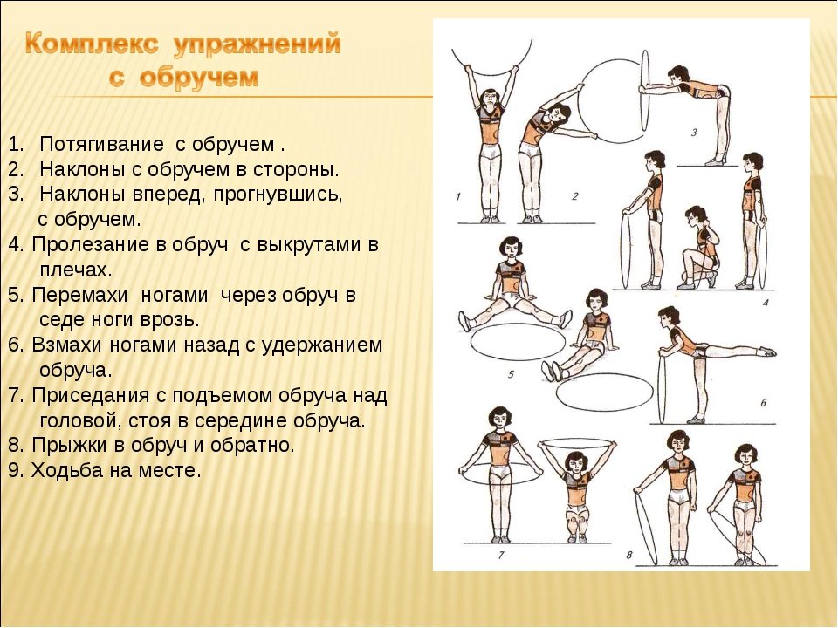  Тесты:  1)Виды старта в беге на 100 метров?  а) высокий старт  б) низкий старт  в) оба варианта  2) Какая дистанция не относится к спринтерским дистанциям в беге?  а) 400 м  б) 800 м  в) 100 м  3) Измерение результата при прыжках в длину с разбега происходит по…  а) пяткам  б) носкам  в) по ближнему к линии отталкивания следу  4) К видам легкой атлетики относятся…  а) метания, шорт-трек, гимнастика  б) прыжки, бег, тяжелая атлетика  в) метания, прыжки, бег  5) Относится ли лёгкая атлетика к олимпийским видам спорта?  а) нет  б) да  в) не все виды | Учебник Физическая культура 5-7 классы. Виленский М.Я., Туревский И.М.  § 6 стр. 77-90
2 | 13.04-17.04 | Раздел :Легкая атлетика  Что такое выносливость? Как ее развивать?  Тема: Комплекс упражнений на растягивание .  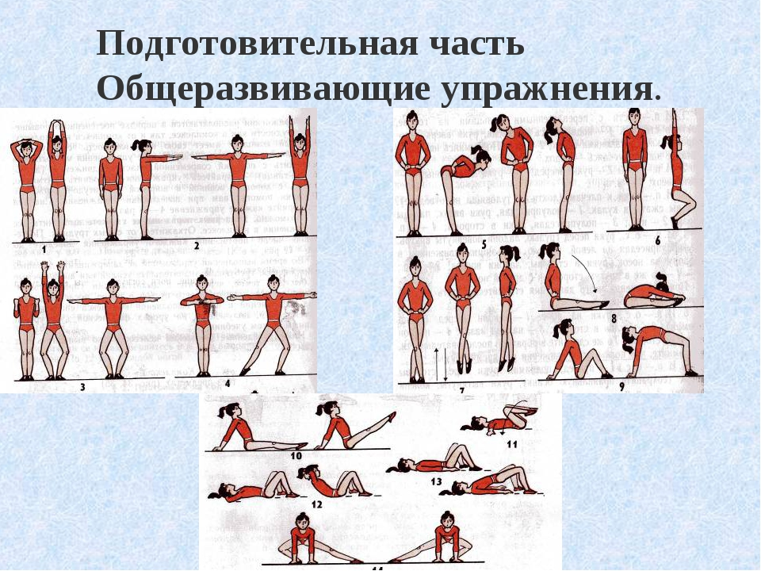  Дыхательные упражнения.  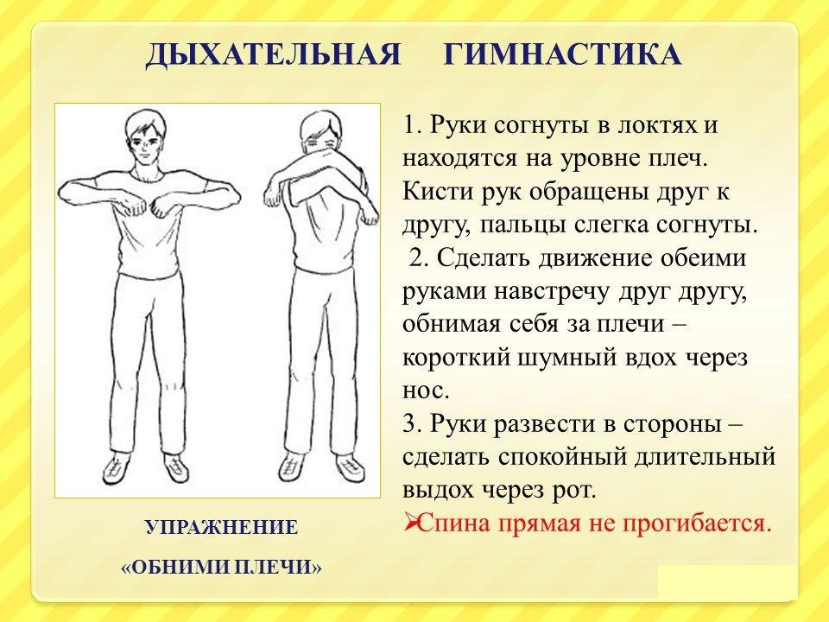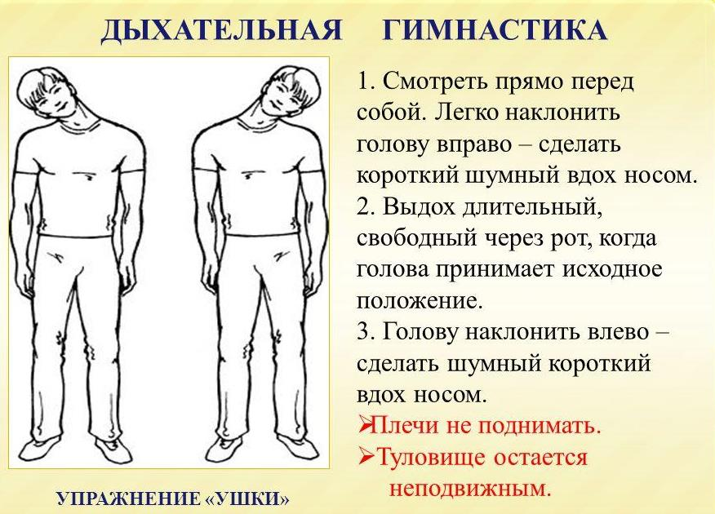 | Учебник Физическая культура 5-7 классы. Виленский М.Я., Туревский И.М.  § 6 стр.90. вопросы 1-3. Ответы отправить на почту
3 | 20.04-24.04 | Раздел: Легкая атлетика  Что означает высокий и низкий старт?  Тема: Комплекс упражнений на растягивание.  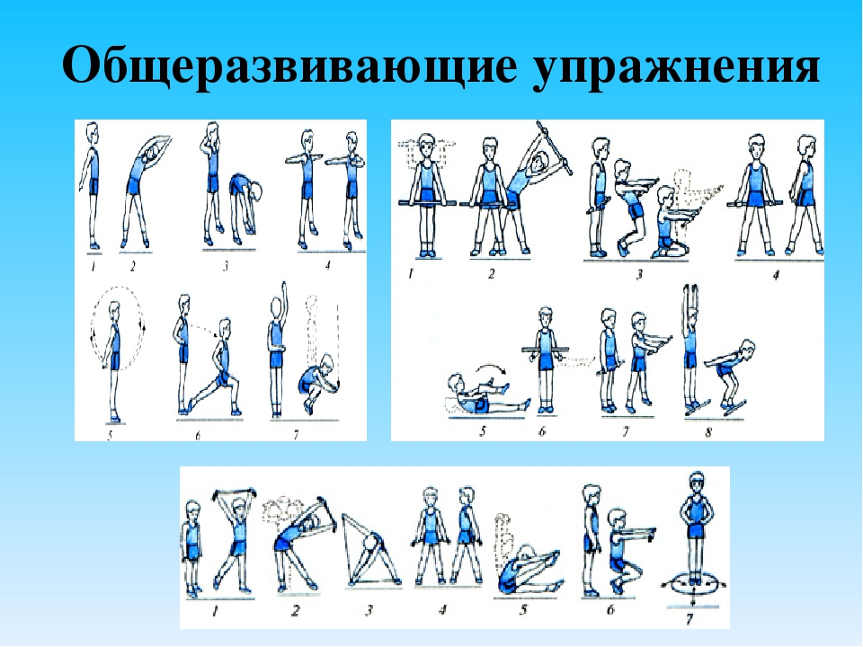  Корригирующая ходьба.  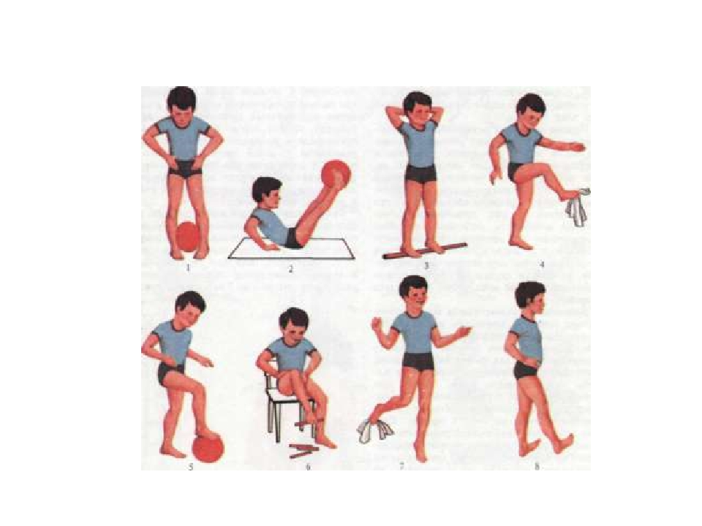 | Учебник Физическая культура 5-7 классы. Виленский М.Я., Туревский И.М.  §6 стр. 90 задание  Ответ отправить на почту

Биология НАДОМНОЕ ОБУЧЕНИЕ 30.03 – 30.04
 | Класс | Дата урока | Тема урока | Д/з | e-mail
1. | 6 | 3.04 | Отдел Голосеменные. Отдел Покрытосеменные  1. https://www.youtube.com/watch?v=KbzJcC9zT5U видеоурок  2. §24 вопр. 3-4 письменно  План изучения темы:  1.Общая характеристика покрытосеменных  2. Сравнительная характеристика голосеменных и покрытосеменных | § 24  вопр. 5 письменно | albinaivleva@rambler.ru
1. | 6 | 10.04 | Двудольные и однодольные растения  1. https://www.youtube.com/watch?v=EBcRpJLp7FU&t=8s видеоурок «Классы цветковых растений»  2. § 25 письменно вопр. 1  3. § 26 письменно вопр. 1  План изучения темы:  1.Общая характеристика  2. Семейства классов | § 25  письменно вопр. 5  § 26  письменно вопр. 5 | albinaivleva@rambler.ru
1. | 6 | 17.04 | Историческое развитие растительного мира  1. https://www.youtube.com/watch?v=k-9H0yn9en4 видеоурок «Происхождение растений»  2. Подготовить презентацию по данной теме  План изучения темы:  1. Эволюция живого мира  2. История развития растительного мира | § 27  презентация | albinaivleva@rambler.ru
1. | 6 | 24.04 | Разнообразие и происхождение культурных растений. Дары Нового и Старого Света  1. https://www.youtube.com/watch?v=ptG-WEEDaY8 видеоурок «Разнообразие, распространение, значение растений»  2. https://nsportal.ru/shkola/biologiya/library/2020/02/09/dary-starogo-i-novogo-sveta презентация к уроку  План изучения темы:  1. Происхождение культурных растений  2. центры происхождения культурных растений  3. Значение растений для человека | § 28-29  сообщение «Историческое развитие растительного мира» | albinaivleva@rambler.ru

8.04  1урок | Вышивка крестом | Выполнить упражнения в технике-  шов «крест».

1. Вышивка крестом: шов «крест».

 |  | 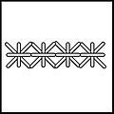
Обычный крест |  | Двойной (болгарский) крест
Вышивка крестом — вид рукоделия. Это способ вышивания рисунка на канве с помощью иглы и цветных нитей мулине или других нитей для вышивания, в том числе шерстяных, используется техника в полный крест или полукрест.
Вышивка крестом — один из видов рукоделия, искусство которого уходит корнями в эпоху первобытной культуры, когда люди использовали стежки каменными иглами при шитье одежд из шкур животных.
Так как вышивание крестом производится при помощи иголки, служащей как бы острым продолжением или окончанием нитки: шерстяной, бумажной или шёлковой, то и иголка, пока

Канва
В современном вышивании крестом основой вышивки является канва. Это специальным образом выработанное на фабрике полотно, размеченное в клетку таким образом, что каждая клеточка канвы является местом для нанесения креста нитками. Самые популярные размерности канвы — 14-я, 16-я и 18-я, то есть четырнадцать, шестнадцать и восемнадцать крестиков на дюйм или, соответственно, 5,5 кл./см, 6,3 кл./см и 7,2 кл./см.
Виды вышивальных техник
- Простой крест начинают вышивать справа сверху по диагонали налево вниз, а заканчивают справа снизу по диагонали налево вверх. Все верхние стежки должны лежать в одном направлении, ровно, как и нижние в противоположном направлении.
- Полукрест — первый стежок шитья «простого» крестика.
- Удлинённый крест — техника вышивания этого крестика аналогична простому крестику, только крестик заполняет не одну клетку канвы, а две или три клетки, расположенные вертикально.
- Славянский крест — перекрещивающиеся с наклоном удлинённые крестики.
- Прямой крест — состоит из вертикальной и горизонтальной линий.
- Двойной, или «болгарский», крест — чередование простых крестиков и между ними маленьких прямых.
- Рисовый шов — сначала заполняют весь фон большими крестами через четыре и четыре нитки, а затем только приступают к рисовым стежкам.
Это стежки, проходящие через концы четырёх разветвлений большого крестика так, что они сходятся в пространстве между крестиками, образуя, в свою очередь, новый крестик. Для первых крестиков берут довольно толстую нитку, а для вторых — более тонкую нитку другого цвета.
- Итальянский крест — состоит из 8 стежков, первые 4 повторяют болгарский крест, остальные «окаймляют» его по периметру клетки, соединяя верхние, правые, нижние и левые углы между собой.

15.04  2 урок | Гобеленовый шов. | Выполнить упражнения в технике  -Гобеленовый шов.

2 Гобеленовые швы: техники исполнения
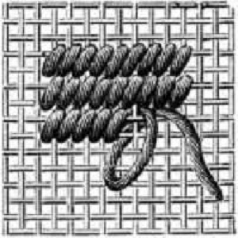
Стежки в гобеленовой технике внешне похожи на половину креста, но с изнаночной стороны выглядят иначе. Наклон может быть сделан в любую сторону, но выполняются они всегда справа налево. Обычно гобеленовые швы используются для создания картин. Вышивают их на жёстких тканях. Главная черта этой техники — ткань после вышивки становится плотнее, без просветов. Полотно по которому совершалась вышивка совсем не видно под рисунком.
Для этих целей используют плотные толстые нити — мулине, Ирис, Тюльпан, шерстяная и хлопковая пряжа.

Гобеленовая техника имеет два основных шва:
1..Косой стежок — это гобеленовый шов похожий на полукрестик. Чтобы его сделать нужно выводить иглу в один и тот же угол. Это значит, что если вышивка началась с верхнего левого угла в правый, то следующие стежочки и ряды шьются в таком же направлении.
2. Косой стежок с прокладкой или колодки. Чтобы сделать «колодки» нужно вывести нить на лицо полотна длинной равной количеству клеток такого же цвета, а потом перекрыть её гобеленовыми стежками. Получается полотно без единого просвета, в шовчиках, напоминающих выпуклый бисер. В этой технике можно выполнять все стежки различных цветов.

21.04 28.04  3-4 уроки | Тематика творческих проектов и этапы. Технологический этап выполнения творческого проекта. | Выполнять поделку и защиту своего проекта
Творческий проект по технологии – это самостоятельно разработанное и изготовленное изделие от идеи до её воплощения, при минимальном участии учителя. Это твоя творческая итоговая работа. Поэтому в этой работе необходимо показать все свои знания и умения, которые ты получил за год, и при изготовлении изделия нужно стараться использовать больше технологических операций, изученных в учебном году.
Этапы выполнения проекта
Поисковый этап
1. Выбор темы проекта. Обоснование необходимости изготовления изделия.
2. Формулирование требований к проектируемому изделию.
3. Разработка нескольких вариантов изделия и выбор наилучшего.
Технологический этап
1. Разработка конструкции и технологии изготовления изделия.
2. Подбор материалов и инструментов.
3. Организация рабочего места.
4. Изготовление изделия с соблюдением правил безопасной работы.
5. Подсчет затрат на изготовление.
Заключительный (аналитический) этап
1. Окончательный контроль готового изделия.
2. Испытание изделия.
3. Анализ того, что получилось, а что нет.
4. Защита проекта.
Поисковый этап включает в себя:
- определить проблему;
- выбрать тему проекта, обосновать необходимость изготовления проектного изделия;
- определить требования к проектируемому изделию;
- придумать несколько вариантов изделия и выбрать лучший

Технологический этап включает в себя:
- придумать конструкцию изделия;
- разработать последовательность изготовления;
- подобрать и приобрести необходимые материалы и инструменты;
- организовать свое рабочее место;
- изготовить изделие, соблюдая правила безопасной работы;
- провести подсчет затрат на изготовления изделия

Заключительный этап включает в себя :
- Провести окончательный контроль готового изделия;
- провести испытание изделия;
- проанализировать, что получилось, а что нет;
- подготовиться к защите проекта
К защите проекта должны быть представлены сам проект и готовое изделие.
ПЛАН ВЫПОЛНЕНИЯ ПРОЕКТА
I. Подготовительный этап
1. Актуальность проблемы
2. Цель проекта
3. Обоснование выбора темы проекта
4. Задачи
5. Требования к изделию
6. Разработка идеи
7. Поиск лучшей идеи
8. Исследование
9. Мой выбор
II. Технологический этап
10. Используемые материалы 11. Инструменты и оборудование для изготовления грелки на чайник 12. Организация рабочего места, правила безопасной работы 13. Технология изготовления грелки на чайник. 14. Снятие мерок 15. Построение чертежа 16. Технологическая карта 17. Экономический расчет 18. Экологичность. 19. Оценка выполненной работы
III. Заключительный этап
20. Выводы 21. Реклама 22. Список литературы

Музыка

дата |  | Тема | Домашнее задание, план изучения |  | Спопоб связи
3.04  10.04  \  17.04  24.04 | 6в | Какой бывает музыкальная фактура?  Тембры-музыкальные краски  Соло и тутти.  Громкость и тишина в музыке. | И.С. Бах, органное творчество. Что такое «фуга?», параграф 21.прочитать.  1 Прочитать параграф 24.  - Выписать определение «тембра».  3.Послушать отрывок сюиты Н.А.Римского-Корсакова «Шехеразада»,какие  муз.инструменты участвуют в исполнении?  - Прочитать параграф 25  - Выписать определения «соло», « тутти»  1.Прочитать параграф 26.  2. Написать в тетради таблицу динамических оттенков(стр.129) | ватсап | Morozov.andrei2015@yandex.ru

